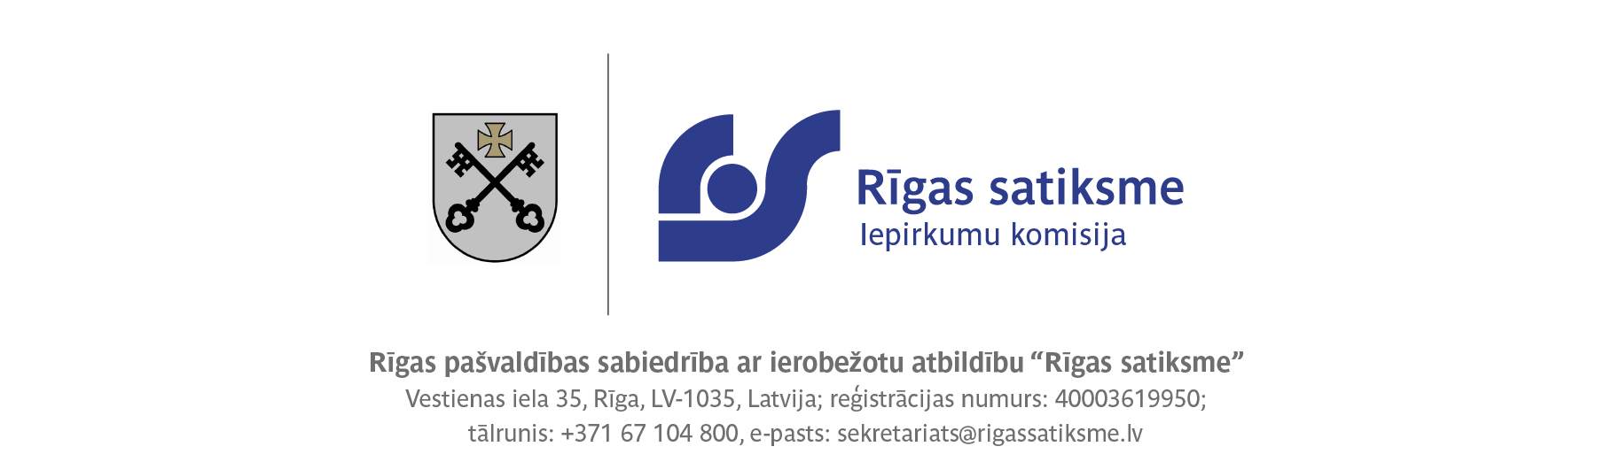

Rīgā

30.08.2023.

Iepirkuma procedūras ziņojums
(saskaņā ar Publisko iepirkumu likuma 40. panta otro daļu un Ministru kabineta noteikumu Nr. 107 “Iepirkuma procedūru un metu konkursu norises kārtība” 21.punktu)

- Pasūtītāja nosaukums un adrese, iepirkuma identifikācijas numurs, iepirkuma procedūras veids, kā arī līguma, vispārīgās vienošanās vai dinamiskās iepirkumu sistēmas priekšmets.

RP SIA „Rīgas satiksme”, juridiskā adrese Kleistu iela 28, Rīga LV-1067, biroja adrese Vestienas iela 35, Rīga LV-1035 veica atklātu konkursu “Rīgas valstspilsētas pašvaldības maksas autostāvvietu teritorijas ikdienas uzturēšanas darbu veikšana” (ID Nr. RS/2023/36).

2) Datums, kad paziņojums par līgumu un periodiskais informatīvais paziņojums, ja tāds ir izmantots, publicēts Eiropas Savienības Oficiālajā Vēstnesī un Iepirkumu uzraudzības biroja tīmekļvietnē.

Periodiskais informatīvais paziņojums Iepirkumu uzraudzības biroja tīmekļvietnē tika publicēts 2023.gada 16.jūnijā. Paziņojums par līgumu Iepirkumu uzraudzības biroja tīmekļvietnē tika publicēts 2023. gada 23.jūnijā. Dalības paziņojums Eiropas Savienības Oficiālajā vēstnesī publicēts 2023. gada 26.jūnijā.

3) Iepirkuma komisijas sastāvs un tās izveidošanas pamatojums, iepirkuma procedūras dokumentu sagatavotāji un pieaicinātie eksperti.

Iepirkumu komisija izveidota saskaņā ar RP SIA “Rīgas satiksme” 2023. gada 14.jūnija rīkojumu Nr. RIK-PD/2023/95 (spēkā ar 2023.gada 13.jūniju):

Komisijas priekšsēdētāja: | K. Meiberga
Komisijas priekšsēdētājas vietniece: | L. Hodaseviča
Komisijas sekretārs: | A.Kamisarova
Komisijas locekļi: | S.Svilis
 | S.Bērziņa
 | I.Vīnavs

Iepirkuma procedūras dokumenta sagatavotāji: Aigars Kalniņš, Arnis Buļs.

4) Piedāvājumu iesniegšanas termiņš – 2023.gada 31. jūlijs, plkst. 10.00.

5)To piegādātāju nosaukumi, kuri pieteikušies uz kandidātu atlasi, un to pretendentu nosaukumi, kuri ir iesnieguši piedāvājumus, kā arī piedāvātās cenas vai izmaksas.

Pretendents | Iesniegšanas datums un laiks  Elektronisko iepirkumu sistēmā | Teritorijas ikdienas uzturēšanas izmaksas par 1 m2 | Uzturēšanas izmaksas par 1 m2 dienā (ziemas apst.) | Izmaksas sniega izvešanai par 1m3
"Ferrus" AS  (reģ.nr. 40003444852) | 28.07.2023 plkst. 20:35 | EUR 0.01 | EUR 0.02 | EUR 9.00
"Hagberg" SIA  (reģ. nr. 40103233073) | 31.07.2023 plkst. 08:27 | EUR 0.0051 | EUR 0.0150 | EUR 2.00
"PILSĒTAS EKO SERVISS" SIA  (reģ.nr. 40003633117) | 31.07.2023 plkst. 08:04 | EUR 0.0052 | EUR 0.0110 | EUR 3.80
“Concord Service Group” SIA  (reģ.nr. 40003375103) | 29.07.2023 plkst. 14:14 | EUR 0.32 | EUR 0.48 | EUR 9.80

6) Pieteikumu un piedāvājumu atvēršanas vieta, datums un laiks.

Piedāvājumi tika atvērti 2023.gada 31. jūlijā, plkst. 15.00, Elektronisko iepirkumu sistēmā.

7) Tā pretendenta (vai pretendentu) nosaukums, kuram (vai kuriem) piešķirtas iepirkuma līguma slēgšanas tiesības, piedāvātā līgumcena, kā arī piedāvājumu izvērtēšanas kopsavilkums un pamatojums piedāvājuma izvēlei.

Līguma slēgšanas tiesības piešķirtas: SIA “Hagberg” (reģ. Nr. 40103233073) par piedāvājuma cenām:

Pretendents | Teritorijas ikdienas uzturēšanas izmaksas par 1 m2 | Uzturēšanas izmaksas par 1 m2 dienā (ziemas apstākļos) | Izmaksas sniega izvešanai par 1m3
"Hagberg" SIA | EUR 0.0051 | EUR 0.0150 | EUR 2.00

Līguma summa (3 gadi): 955 712.43 EUR bez PVN.
Piedāvājums izvēlēts saskaņā ar atklāta konkursa nolikuma 24.punktu, kas nosaka, ka piedāvājuma izvēles kritērijs ir saimnieciski visizdevīgākais piedāvājums, kurš atbilst atklāta konkursa nolikuma prasībām. Saimnieciski visizdevīgākā piedāvājuma izvēles kritēriji, un tiem piešķiramais punktu skaits:
Kritēriji | Maksimālais punktu skaits
Rīgas pilsētas pašvaldības maksas autostāvvietu teritorijas ikdienas uzturēšanas izmaksas par 1 m² EUR bez PVN dienā | 70
Rīgas pilsētas pašvaldības maksas autostāvvietu teritorijas ikdienas uzturēšanas izmaksas par 1 m² EUR bez PVN dienā ziemas apstākļos | 20
Izmaksas sniega izvešanai no Rīgas pilsētas pašvaldības maksas autostāvvietu teritorijas par 1m³ EUR bez PVN | 10
Maksimālais iespējamais kopējais punktu skaits | 100

Saimnieciski izdevīgākā piedāvājuma vērtēšanā SIA “Hagberg” ieguva 94.67 punktus (70.00+14.67+10.00) un tika atzīts par saimnieciski izdevīgāko piedāvājumu.

8) Informācija, ja tā ir zināma, par to iepirkuma līguma vai vispārīgās vienošanās daļu, kuru izraudzītais piegādātājs plānojis nodot apakšuzņēmējiem, kā arī apakšuzņēmēju nosaukumi.
Nav attiecināms.

9) Pamatojums lēmumam par katru noraidīto kandidātu un pretendentu, kā arī par katru iepirkuma procedūras dokumentiem neatbilstošu pieteikumu un piedāvājumu.

Šāds lēmums netika pieņemts.

10) Lēmuma pamatojums, ja iepirkuma komisija pieņēmusi lēmumu pārtraukt vai izbeigt iepirkuma procedūru.

Šāds lēmums netika pieņemts.

11) Piedāvājuma noraidīšanas pamatojums, ja iepirkuma komisija atzinusi piedāvājumu par nepamatoti lētu.

Šāds lēmums netika pieņemts.

12) Iemesli, kuru dēļ netiek paredzēta elektroniska pieteikumu un piedāvājumu iesniegšana, ja sabiedrisko pakalpojumu sniedzējam ir pienākums pieteikumu un piedāvājumu saņemšanai izmantot elektroniskās informācijas sistēmas.

Piedāvājumi iesniegti Elektronisko iepirkumu sistēmā.

13) Konstatētie interešu konflikti un pasākumi, kas veikti to novēršanai.

Interešu konflikti netika konstatēti.

14) Pamatojums tam, kādas sabiedrības drošības un veselības aizsardzības intereses tiktu apdraudētas, rīkojot atkārtotu iepirkumu, ja sabiedrisko pakalpojumu sniedzējs saskaņā ar Sabiedrisko pakalpojumu sniedzēju iepirkumu likuma 47. panta četrpadsmitās daļas 2. punktu nepārtrauc iepirkuma procedūru, jo iepirkuma procedūras pārtraukšana apdraudētu sabiedrības drošības vai veselības aizsardzības intereses.

Nav attiecināms.

Komisijas priekšsēdētāja:
Juridiskās daļas Iepirkumu un
līgumu nodaļas vadītāja
K. Meiberga

